

月度投资者信心调查专报

（2021年第3期 总第156期）

中国证券投资者保护基金有限责任公司
2021年4月6日
中国证券市场投资者信心指数简介
为了解我国证券市场投资者在当前经济和市场环境下的投资心理和预期变化，为监管部门提供参考，2008年4月，投保基金公司在借鉴国内外投资者信心理论研究和调查工作实践的基础上，自主编制中国证券市场投资者信心指数。该指数以投保基金公司全国投资者固定样本库为依托编制，以月度为单位对投资者信心进行描述。
投保基金公司个人和一般机构投资者固定样本库约11,000人，通过分层多阶段（PPS）抽样方法从全国范围抽取产生，覆盖全部36个监管辖区，涉及68家证券公司的508家营业部。我们按照样本属性分布将样本库分为5个子样本组，相邻两月邀请同一组样本填答问卷，5个样本组轮换参与调查。中国证券市场投资者信心指数数值介于0-100之间，50为中性值。指数大于50时，表示投资者中持乐观、积极看法的比例大于持悲观、消极看法的比例，投资者信心整体偏向乐观。指数值越高，表示投资者的信心越强。指数小于50时，表示投资者中持乐观、积极看法的比例小于持悲观、消极看法的比例，投资者信心整体偏向悲观。

2021年3月中国证券市场投资者信心调查分析报告

投保基金公司自2021年3月30日起，依托公司投资者调查固定样本库开展了本期投资者信心调查，调查对象包括1,931名个人投资者以及198名一般机构投资者，共发放调查问卷2,129份。截至2021年4月6日，收回有效问卷2,051份，回收率为96.3%。
调查显示，2021年3月中国证券市场投资者信心指数达到58.2，环比上升1.4%，在上月出现较明显回落后，本月投资者信心指数呈现趋稳回升走势，总体上继续保持积极乐观的运行态势。子指数方面，股票估值指数53.8，环比大幅上升9.1%，继上月明显回落后本月实现快速上升，重回50中值上方。大盘乐观指数为58.0，环比上升3.9%，投资者对于大盘向好的预期有所上升。投资者买入指数为52.0，环比上升3.0%，在连续两个月下降后今年首次出现上升。大盘抗跌指数为64.9，环比上升4.7%。大盘反弹指数为54.3，环比上升2.8%，投资者对大盘下跌后实现反弹的信心自2020年4月起连续12个月位于偏乐观运行区间。

2021年2月与2021年3月投资者信心指数比较表
 | 2021年2月 | 2021年3月 | 环比变化
投资者信心指数 | 57.4 | 58.2 | 1.4%
股票估值 | 49.3 | 53.8 | 9.1%
大盘乐观 | 55.8 | 58.0 | 3.9%
大盘反弹 | 52.8 | 54.3 | 2.8%
大盘抗跌 | 62.0 | 64.9 | 4.7%
买入指数 | 50.5 | 52.0 | 3.0%
3月投资者信心主要呈现以下特点：
一、股票估值指数重回50中值上方
股票估值指数由上月49.3升至53.8，升幅9.1%。该指数近期波动幅度较大，继上月大幅下降后本月实现快速回升，重新站上50中值。其中，认为当前股票价格低于其真实价值或合理投资价值的投资者占19.8%（上月16.3%），认为差不多的投资者占48.9%（上月49.1%），认为当前股票价格高于其真实价值或合理投资价值的投资者占13.5%（上月17.5%），回答不确定的投资者占17.8%（上月17.1%）。
二、大盘乐观指数有所回升
大盘乐观指数由上月55.8升至58.0，升幅3.9%，短期看平上证综指的投资者占比上升最为明显。其中，认为上证综指在未来一个月会上涨的投资者占23.3%（上月23.6%），看平的投资者占51.0%（上月44.3%），认为会下跌的投资者占13.1%（上月20.6%），回答不确定的投资者占12.6%（上月11.5%）。预计上证综指在未来三个月内会上涨的投资者占28.4%（上月30.0%），看平的投资者占45.5%（上月41.4%），认为可能会下跌的投资者占11.2%（上月13.4%），回答不确定的投资者占14.9%（上月15.2%）。
从更长时间周期看，认为在未来六个月内中国股市会上涨的投资者占24.6%（上月32.6%），选择盘整的投资者占46.4%（上月43.8%），认为可能下跌的投资者占9.5%（上月9.3%），回答不确定的投资者占19.5%（上月14.3%）。
三、大盘反弹指数连续12个月位于50中值上方
大盘反弹指数由上月52.8升至54.3，升幅2.8%，自2020年4月起已连续12个月位于偏乐观运行区间。如果上证综指在未来一个月内下跌10%，预计在接下去的一个月再涨回来的可能性“较大”的投资者占38.6%（上月37.2%），选择“可能”的投资者占31.1%（上月32.4%），认为可能性“较小”的投资者占20.9%（上月22.0%），选择“不确定”的投资者占9.4%（上月8.4%）。
四、大盘抗跌指数上升
大盘抗跌指数由上月62.0升至64.9，升幅4.7%。其中，认为上证综指在未来一个月内下跌10%的可能性“较小”的投资者占41.0%（上月33.5%），认为“可能”的投资者占39.0%（上月42.9%），认为存在“较大”可能性的投资者占10.8%（上月13.7%），回答“不确定”的投资者占9.2%（上月9.9%）。
另外，认为上证综指在未来六个月内下跌30%的可能性“较小”的投资者占56.4%（上月50.7%），认为“可能”的投资者占26.4%（上月30.2%），认为存在“较大”可能性的投资者占6.8%（上月7.6%），回答“不确定”的投资者占10.4%（上月11.5%）。
五、投资者买入指数年内首次上升
投资者买入指数由上月50.5升至52.0，升幅3.0%，在连续两个月下降后今年首次上升，总体来看，投资者买入意愿依然偏向谨慎。其中，在未来三个月内考虑增加投资于股票资金量的投资者占14.3%（上月15.8%），考虑减少投资于股票资金量的投资者占11.2%（上月15.0%），选择维持现有资金量的投资者占51.8%（上月49.1%），回答“不确定”的投资者占22.7%（上月20.1%）。

附件：1.中国证券市场投资者信心指数及其子指数图
2.中国证券市场投资者信心指数与上证综指走势对
比图

附件1：

中国证券市场投资者信心指数及其子指数图
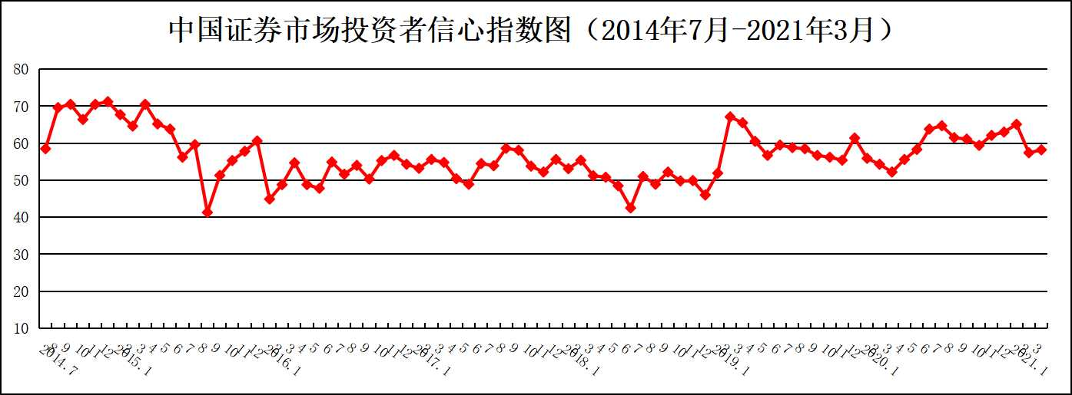
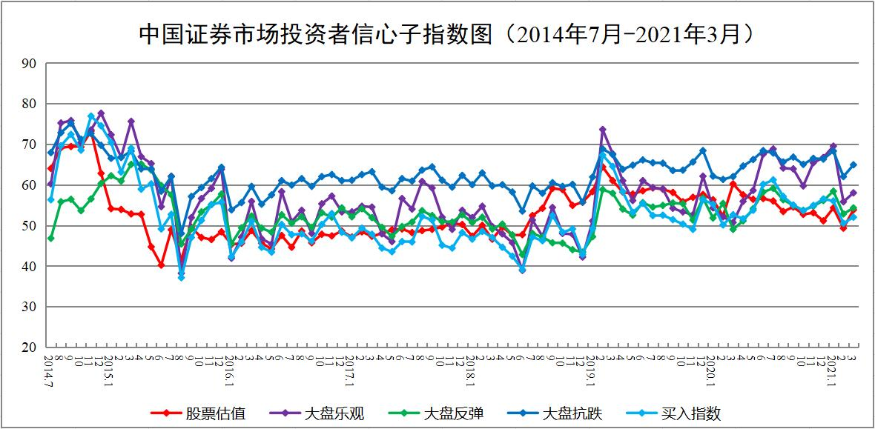
说明：信心指数取值范围为[0，100]，50为中性值。
附件2：

中国证券市场投资者信心指数与上证综指走势对比图（2008.4—2021.3）
